ГОСТ 14202-69

Группа Г19

ГОСУДАРСТВЕННЫЙ СТАНДАРТ СОЮ3А ССР

ТРУБОПРОВОДЫ ПРОМЫШЛЕННЫХ ПРЕДПРИЯТИЙ

Опознавательная окраска, предупреждающие знаки
и маркировочные щитки

Pipelines of industrial plants identification colouring, safety signs
and marking screens

Дата введения 1970-01-01

РАЗРАБОТАН И ВНЕСЕН Центральным научно-исследовательским и проектно-экспериментальным институтом промышленных зданий и сооружений Госстроя СССР

Директор института Карташов К.Н.

Зам. директора института Ким Н.Н.

Руководитель темы Блохин В.В.

Исполнитель Михаленкова Е.С

ПОДГОТОВЛЕН К УТВЕРЖДЕНИЮ Отделом промышленности тяжелого, химического и легкого машиностроения Комитета стандартов, мер и измерительных приборов при Совете Министров СССР

И. о. зам. начальника отдела Лесников М.В.

Инженер Лисицына Г. П.

Отделом химического и нефтяного машиностроения Всесоюзного научно-исследовательского института по нормализации в машиностроении (ВНИИНМАШ)

Начальник отдела Малиновская Е.П.

Руководитель темы Бабурина Т.П.

Ведущий инженер Глазкова Г.И.

УТВЕРЖДЕН Комитетом стандартов, мер и измерительных приборов при Совете Министров СССР 12 декабря 1968 г. (протокол № 156)

Председатель Научно-технической комиссии зам. председателя Комитета Дубовиков Б. А.

Члены комиссии - Плис Г.С., Потемкин Г.А., Громов Г.Г.

ВВЕДЕН В ДЕЙСТВИЕ Постановлением Комитета стандартов, мер и измерительных приборов при Совете Министров СССР от 7.02.1969 г. № 168

1. Настоящий стандарт распространяется на опознавательную окраску, предупреждающие знаки и маркировочные щитки трубопроводов (включая соединительные части, арматуру, фасонные части и изоляцию) на проектируемых, вновь строящихся, реконструируемых и существующих промышленных предприятиях внутри зданий, на наружных установках и коммуникациях, находящихся на эстакадах и в подземных каналах с целью быстрого определения содержимого трубопроводов и облегчения управления производственными процессами, а также обеспечения безопасности труда.

Стандарт не распространяется на опознавательную окраску трубопроводов и коробов с электропроводкой.

2. Устанавливаются следующие десять укрупненных групп веществ, транспортируемых по трубопроводам:

1) вода;

2) пар;

3) воздух;

4) газы горючие (включая сжиженные газы);

5) газы негорючие (включая сжиженные газы);

6) кислоты;

7) щелочи;

8) жидкости горючие;

9) жидкости негорючие;

0) прочие вещества.

3. Опознавательная окраска и цифровое обозначение укрупненных групп трубопроводов должны соответствовать указанным в табл. 1.

4. Характеристики цветов опознавательной окраски должны соответствовать указанным в приложении 1.

5. Противопожарные трубопроводы, независимо от их содержимого (вода, пена, пар для тушения пожара и др.), спринклерные и дренчерные системы на участках запорно-регулирующей арматуры и в местах присоединения шлангов и др. устройств для тушения пожара должны окрашиваться в красный цвет (сигнальный).

При необходимости указания содержимого противопожарных трубопроводов допускается дополнительное обозначение их посредством маркировочных щитков, окрашиваемых в соответствующие отличительные цвета.

Таблица 1

Транспортируемое вещество

Цифровое обозначение группы | Наименование | Образцы и наименование цветов опознавательной окраски
1 | Вода | Зеленый
 |  | 
2 | Пар | Красный
 |  | 
3 | Воздух | Синий
 |  | 
4 | Газы горючие | Желтый
5 | Газы негорючие | 
6 | Кислоты | Оранжевый
 |  | 
7 | Щелочи | Фиолетовый
 |  | 
8  9 | Жидкости горючие  Жидкости негорючие | Коричневый
 |  | 
0 | Прочие вещества | Серый
 |  | 

6. Опознавательную окраску трубопроводов следует выполнять сплошной по всей поверхности коммуникаций или отдельными участками.

Метод выполнения опознавательной окраски должен выбираться в зависимости от расположения трубопроводов, их длины, диаметра, числа располагаемых совместно линий, требований техники безопасности и производственной санитарии, условий освещенности и видимости трубопроводов для обслуживающего персонала и общего архитектурного решения.

Окраску трубопроводов участками рекомендуется выполнять в цехах с большим числом и большой протяженностью коммуникаций, а также в тех случаях, когда по условиям работы из-за повышенных требований к цветопередаче и характеру архитектурного решения интерьера нежелательна концентрация ярких цветов.

Опознавательную окраску по всей поверхности трубопроводов рекомендуется применять при небольшой длине и относительно небольшом числе коммуникаций, если она не ухудшает условия работы в цехах.

На наружных установках опознавательную окраску по всей поверхности рекомендуется применять только в тех случаях, когда это не вызывает ухудшения условий эксплуатации вследствие воздействия на коммуникации солнечной радиации.

7. При нанесении опознавательной окраски участками на трубопроводы, находящиеся внутри производственных помещений, остальную поверхность коммуникаций рекомендуется окрашивать в цвет стен, перегородок, потолков и прочих элементов интерьеров, на фоне которых находятся трубопроводы. При этом не допускается окрашивать трубопроводы между участками опознавательной окраской, принятой для обозначения других укрупненных групп веществ.

8. При нанесении опознавательной окраски участками на трубопроводы, находящиеся вне зданий, остальную поверхность коммуникаций рекомендуется окрашивать в цвета, способствующие уменьшению теплового воздействия солнечной радиации на трубопроводы.

9. При прокладке коммуникаций в непроходных каналах и при бесканальной прокладке коммуникаций, участки опознавательной окраски на трубопроводах следует наносить в пределах камер и смотровых колодцев.

10. Участки опознавательной окраски должны наноситься с учетом местных условий в наиболее ответственных пунктах коммуникаций (на ответвлениях, у мест соединений, фланцев, у мест отбора и КИП, в местах прохода трубопроводов через стены, перегородки, перекрытия, на вводах и выводах из производственных зданий и т. п.) не реже чем через 10 м внутри производственных помещений и на наружных установках и через 30-60 м - на наружных магистральных трассах.

11. Ширина участков опознавательной окраски должна приниматься в зависимости от наружного диаметра трубопроводов (с учетом изоляции):

для труб диаметром до 300 мм - не менее четырех диаметров;

для труб диаметром свыше 300 мм - не менее двух диаметров.

При большем числе параллельно расположенных коммуникаций участки опознавательной окраски на всех трубопроводах рекомендуется принимать одинаковой ширины и наносить их с одинаковыми интервалами.

При больших диаметрах трубопроводов участки опознавательной окраски допускается наносить в виде полос высотой не менее 1/4 окружности трубопровода.

Ширина полос должна соответствовать размерам, установленным для трубопроводов данного диаметра.

12. Для обозначения наиболее опасных по свойствам транспортируемых веществ на трубопроводы следует наносить предупреждающие цветные кольца.

Цвета опознавательной окраски для предупреждающих колец должны соответствовать указанным в табл. 2.

Таблица 2

Образцы сигнальных цветов | Наименование сигнальных цветов | Свойства транспортируемого вещества
 | Красный | Легковоспламеняемость, огнеопасность и взрывоопасность
 | Желтый | Опасность или вредность (ядовитость, токсичность, способность вызывать удушье, термические или химические ожоги, радиоактивность, высокое давление или глубокий вакуум и др.)
 | Зеленый | Безопасность или нейтральность

Примечания:

1. При нанесении колец желтого цвета по опознавательной окраске трубопроводов газов и кислот кольца должны иметь черные каемки шириной не менее 10 мм.

2. При нанесении колец зеленого цвета по опознавательной окраске трубопроводов воды кольца должны иметь белые каемки шириной не менее 10 мм.

13. В случаях, когда вещество одновременно обладает несколькими опасными свойствами, обозначаемыми различными цветами, на трубопроводы одновременно следует наносить кольца нескольких цветов.

На вакуумных трубопроводах, кроме отличительной окраски, необходимо давать надпись "вакуум".

14. По степени опасности для жизни и здоровья людей или эксплуатации предприятия вещества, транспортируемые по трубопроводам, должны подразделяться на три группы, обозначаемые соответствующим количеством предупреждающих колец в соответствии с табл. 3.

15. Характеристики сигнальных цветов должны соответствовать указанным в приложении 2.

16. Ширина предупреждающих колец и расстояние между ними должны приниматься в зависимости от наружного диаметра трубопроводов в соответствии с черт. 1 и табл. 4.

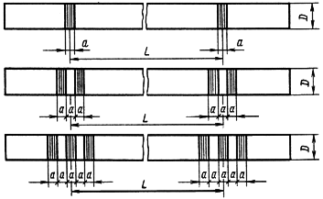

Черт. 1

17. При большом числе параллельно расположенных коммуникаций предупреждающие кольца на всех трубопроводах следует принимать одинаковой ширины и наносить их с одинаковыми интервалами.

18. Газоотводные линии и отдувка в атмосферу в зависимости от их содержимого должны иметь опознавательную окраску, установленную для условного обозначения укрупненных групп, с извилистыми поперечными кольцами соответствующего сигнального цвета.

19. Для обозначения трубопроводов с особо опасным для здоровья и жизни людей или эксплуатации предприятия содержимым, а также при необходимости конкретизации вида опасности, дополнительно к цветным предупреждающим кольцам должны применяться предупреждающие знаки.

20. Предупреждающими знаками должны обозначаться следующие вещества: ядовитые, огнеопасные, взрывоопасные, радиоактивные, а также прочее опасное содержимое трубопроводов (например, вещества, представляющие опасность при разбрызгивании и др.).

21. Предупреждающие знаки должны иметь форму треугольника. Изображения должны быть черного цвета на желтом фоне.

Таблица 3

Группа | Количество предупреж-  дающих  колец | Транспортируемое вещество | Давление в кгс/см | Температура в °С
 |  | Перегретый пар | До 22 | От 250 до 350
 |  | Горячая вода, насыщенный пар | От 16 до 80 | Св. 120
 |  | Перегретый и насыщенный пар, горячая вода | От 1 до 16 | От 120 до 250
1 | Одно | Горючие (в том числе сжиженные и активные газы, легковоспламеняющиеся и горючие жидкости) | До 25 | От минус 70 до 250
 |  | Негорючие жидкости и пары, инертные газы | До 64 | От минус 70 до 350
 |  | Перегретый пар | До 39 | От 350 до 450
 |  | Горячая вода, насыщенный пар | От 80 до 184 | Св. 120
 |  | Продукты с токсическими свойствами (кроме сильно действующих ядовитых веществ и дымящихся кислот) | До 16 | От минус 70 до 350
2 | Два | Горючие (в том числе сжиженные) активные газы, легковоспламеняющиеся и горючие жидкости | От 25 до 64 | От 250 до 350 и от  минус 70 до 0
 |  | Негорючие жидкости и пары, инертные газы | От 64 до 100 | От 340 до 450 и от минус 70 до 0
 |  | Перегретый пар | Независимо от давления | От 450 до 660
 |  | Горячая вода, насыщенный пар | Св.184 | Св. 120
 |  | Сильнодействующие ядовитые вещества (СДЯВ) и дымящиеся кислоты | Независимо от давления | От минус 70 до 700
3 | Три | Прочие продукты с токсическими свойствами | Св. 16 | От минус 70 до 700
 |  | Горючие (в том числе сжиженные) и активные газы, легковоспламеняющиеся и горючие жидкости | Независимо от давления | От 350 до 700
 |  | Негорючие жидкости и пары, инертные газы | Независимо от давления | От 450 до 700

Примечание. Для веществ опасных по свойствам или сочетанию свойств, не вошедших в данную таблицу, группы опасности должны устанавливаться по согласованию с органами "Госгортехнадзора".

Таблица 4

Наружный диаметр  (с изоляцией) D | L | а
До 80 | 2000 | 40
От 81 до 160 | 3000 | 50
От 161 до 300 | 4000 | 70
Свыше 300 | 6000 | 100

22. Изображение предупреждающих знаков должно приниматься в соответствии с черт. 2 и табл 5.

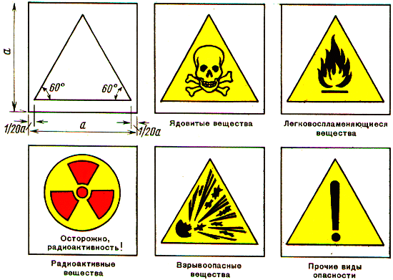

Черт. 2

23. В тех случаях, когда от воздействия агрессивных протекающих веществ может произойти изменение оттенка отличительных цветов, трубопроводы должны быть обозначены при помощи маркировочных щитков.

24. Маркировочные щитки должны применяться для дополнительного обозначения вида веществ и их параметров (температуры, давления и т. д.), необходимых по условиям эксплуатации. На маркировочные щитки на трубопроводах или на поверхности конструкций, к которым прикреплены трубопроводы, должны наноситься буквенные или цифровые надписи.

25. Надписи на щитках трубопроводов должны выполняться четким, хорошо различимым шрифтом и не должны содержать лишних данных, малоупотребимых терминов и непонятных сокращений. Шрифт для надписей рекомендуется принимать в соответствии с ГОСТ 10807-64.

Таблица 5

мм

Варианты размеров | а
1 | 26
2 | 52
3 | 74
4 | 105
5 | 148

Допускается обозначение вида вещества посредством цифр в соответствии с приложением 3.

Обозначение вида вещества посредством химических формул не допускается.

26. Направление потока веществ, транспортируемых по трубопроводам, должно указываться острым концом маркировочных щитков или стрелками, наносимыми непосредственно на трубопроводы.

Форма и размер стрелок должны соответствовать форме и размеру маркировочных щитков.

27. Маркировочные щитки должны выполняться четырех типов.

1 - для указания потока, движущегося в обоих направлениях;

2 - то же, в левом направлении;

3 - то же, в правом направлении;

4 - для указания места отбора транспортируемого вещества.

28. Размеры маркировочных щитков должны соответствовать указанным на черт. 3 и в табл. 6.

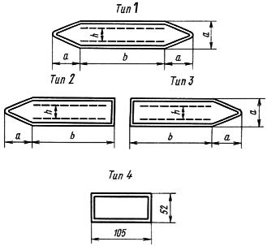

Черт. 3

29. Варианты размеров маркировочных щитков, надписей и предупреждающих знаков следует применять преимущественно:

1 - в лабораториях;

2 и 3 - в производственных помещениях;

4 и 5 - на наружных установках и наружных магистральных трассах.

30. Предупреждающие знаки при креплении их на трубопроводах следует ставить совместно с маркировочными щитками.

Таблица 6

мм
Варианты размеров |  |  | Высота букв h
 | а | b | одна строка | две строки
1 | 26 | 74 | 19 | -
2 | 52 | 148 | 32 | 19
3 | 74 | 210 | 50 | 25
4 | 105 | 297 | 63 | 32
5 | 148 | 420 | 90 | 50

31. Высота маркировочных надписей на трубопроводах должна приниматься в зависимости от наружного диаметра трубопровода в соответствии с черт. 4 и табл. 7.

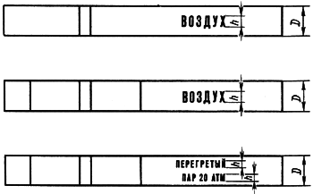

Рис. 4

Цвет маркировочных надписей и стрелок, указывающих направление потока, наносимых на трубопроводы и маркировочные щитки, должен быть белым или черным с учетом обеспечения наибольшего контраста с основной краской трубопроводов.

Цвет надписей при нанесении их на фоне опознавательной окраски принимают:

белым - на зеленом, красном и коричневом фоне;

черным - на синем, желтом, оранжевом, фиолетовом и сером фоне.

32. Размер маркировочных щитков, надписей и предупреждающих знаков должен выбираться в зависимости от расстояния, с которого они должны восприниматься персоналом, связанным с эксплуатацией трубопроводов в соответствии с черт. 5 и табл. 8.

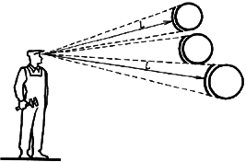

Рис. 5

33. Лакокрасочные покрытия для выполнения опознавательной окраски, маркировочных щитков и предупреждающих знаков должны осуществляться в соответствии с действующими стандартами на лакокрасочные материалы и покрытия в зависимости от материала трубопроводов или защищающей их изоляции и условий эксплуатации, а также стоимости лакокрасочных покрытий и технологии их нанесения.

34. Лакокрасочные материалы, применяемые для выполнения опознавательной окраски, маркировочных щитков и предупреждающих знаков, должны удовлетворять требованиям соответствующих стандартов, а также технической документации, утвержденной в установленном порядке.

35. При подготовке поверхностей под окраску, нанесении и сушке лакокрасочных покрытий должны соблюдаться правила по технике безопасности и противопожарные мероприятия, предусмотренные действующими противопожарными нормами и правилами.

Таблица 7
мм

Варианты размеров | Наружный диаметр D | Высота букв h
 |  | Одна строка | Две строки
1 | До 30 | 19 | -
2 | От 81 до 160 | 32 | 19
3 | От 161 до 220 | 50 | 25
4 | От 221 до 300 | 63 | 32
5 | Св. 300 | 90 | 50

36. В отапливаемых и вентилируемых производственных помещениях без агрессивных сред опознавательную окраску трубопроводов, маркировочных щитков и предупреждающих знаков рекомендуется выполнять пентафталевыми эмалями марок ПФ-115 по ГОСТ 6465-63, ПФ-133 по ГОСТ 926-63 и других марок по технической документации, утвержденной в установленном порядке.

Окраску противопожарных трубопроводов и оборудования рекомендуется выполнять красной эмалью по технической документации, утвержденной в установленном порядке.

37. Цвета опознавательной окраски и сигнальные цвета допускается принимать в соответствии со следующими эталонами картотеки цветовых эталонов: зеленый № 343-344; красный № 10-11; синий № 423-424; желтый № 205-206; оранжевый № 101- 102; фиолетовый № 505-506; коричневый № 647-648; серый № 894-895. Необходимые оттенки фиолетового и коричневого цветов в соответствии с образцами табл. 1 могут быть получены путем добавления белой краски.

38. Опознавательная окраска трубопроводов и цветовая отделка маркировочных щитков и предупреждающих знаков должны периодически возобновляться с учетом обеспечения ясной видимости цветов, изображений и надписей. Окраска должна быть ровной, без потеков, морщин, пятен и не должна отслаиваться.

39. Маркировочные щитки, надписи и предупреждающие знаки должны располагаться с учетом местных условий в наиболее ответственных пунктах коммуникаций (на ответвлениях, у мест соединений, у мест отбора, у вентилей, задвижек, клапанов, шиберов, контрольных приборов, в местах прохода трубопроводов через стены, перегородки, перекрытия, на вводах и выводах из производственных зданий и т. д.).

Маркировочные щитки, предупреждающие знаки и надписи на трубопроводах следует располагать в хорошо освещенных местах или подсвечивать, чтобы обеспечить их ясную видимость, при этом источники света не должны закрывать изображений и надписей, а также ослеплять персонал при наблюдении за ними.

Таблица 8

Расстояние от наблюдателя L в м | Рекомендуемые варианты размеров щитков, надписей и знаков
До 6 | 1
От 6 до 12 | 2
От 12 до 18 | 3
От 18 до 24 | 4
Свыше 24 | 5

Наименьшую освещенность на ответственных пунктах коммуникаций при расположении в них маркировочных щитков, надписей и предупреждающих знаков рекомендуется принимать 150 лк при люминесцентных лампах и 50 лк - при лампах накаливания.

40. Во всех производственных помещениях, где имеются трубопроводы, на хорошо доступных для обозрения местах должны вывешиваться схемы опознавательной окраски коммуникаций с расшифровкой отличительных цветов, предупреждающих знаков и цифровых обозначений, принятых для маркировки трубопроводов.

Приложение 1

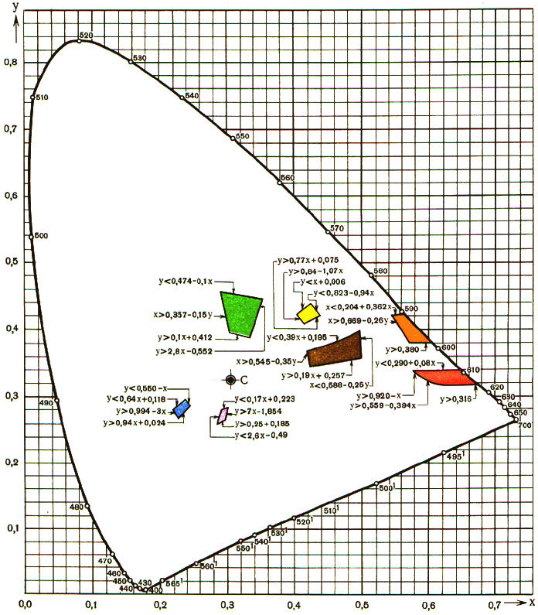

Отличи-  тельный цвет | Координаты цветности (для источника С) | Коэффициент отражения % | Отличи-  тельный цвет | Координаты цветности (для источника С) | Коэффициент отражения %
Зеленый | y>0,1x+0,412 |  | Оранжевый | y>0,380
 | y>2,8-0,552 | 9 - 17 |  | у<0,204+0,362x | 22 - 29
 | y<0,474-0,1x x>0,357-0,15y |  |  | x>0,669-0,26y
Красный | у<0,290+0,08x |  | Фиолетовый | y<0,17x+0,223
 | y>0,920-x | 7 - 15 |  | y<2,6x-0,49 | 36 - 50
 | y>0,559-0,394x y>0,316 |  |  | y>0,25x+0,185 y>7x-1,854
Синий | y<0,550-x |  | Коричневый | x>0,545-0,35y
 | y<0,64x+0,118 | 36 - 50 |  | y>0,19x+0,257 | 9 - 17
 | y>0,994-3x y>0,94x+0,024 |  |  | x<0,588-0,25y y<0,39x+0,195
Желтый | y>0,084-1,07х |  | Серый
 | y>0,77x+0,075 | 30 - 45 |  | - | 50 - 62
 | y<0,823-0,94x y<x+0,006

Приложение 2

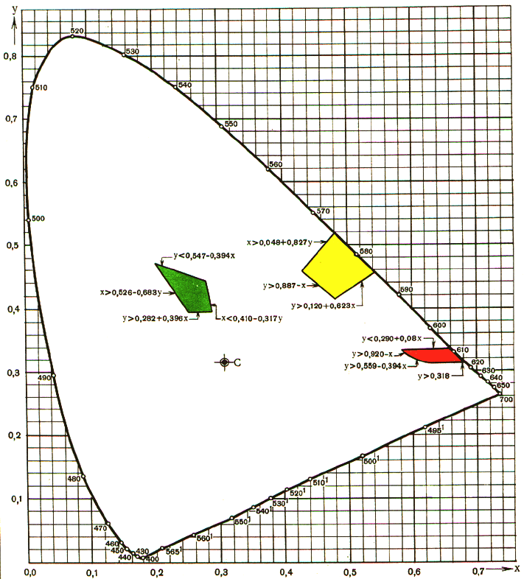

Сигнальный цвет | координаты цветности  (для источника С) | Коэффициент отражения %
Красный | y<0,290+0,080x
 | y>0,920-x | 7 - 15
y>0,559-0,394x
y>0,316
Желтый | x>0,048+0,827y
 | y>0,120+0,632x | более 45
 | y>0,887-x
Зеленый | x>0,526-0,683y
 | x<0,410-0,317y | 15 - 30
y>0,282+0,396x
y<0,547-0,394x

Приложение 3

Цифровые | Транспортируемое | Цифровые | Транспортируемое вещество
обозначения | вещество | обозначения | Наименование
 | Наименование
1 | Вода | 4.7 | окись углерода и газы ее содержащие
1.1 | питьевая | 4.8 | резерв
1.2 | техническая | 4.9 | прочие виды горючих газов
1.3 | горячая (водоснабжение) | 4.0 | отработанные горючие газы
1.4 | горячая (отопление) | 5 | Газы негорючие
1.5 | питательная | 5.1 | азот и газы его содержащие
1.6 | резерв | 5.2 | резерв
1.7 | резерв | 5.3 | хлор и газы его содержащие
1.8 | конденсат | 5.4 | углекислый газ и газы его содержащие
1.9 | прочие виды воды | 5.5 | инертные газы
1.0 | отработанная, сточная | 5.6 | сернистый газ и газы его содержащие
2 | Пар | 5.7 | резерв
2.1 | низкого давления (до 2 кгс/см) | 5.8 | резерв
2.2 | насыщенный | 5.9 | прочие виды негорючих газов
2.3 | перегретый | 5.0 | отработанные негорючие газы
2.4 | отопление | 6 | Кислоты
2.5 | влажный (соковый) | 6.1 | серная
2.6 | отборный | 6.2 | соляная
2.7 | резерв | 6.3 | азотная
2.8 | вакуумный | 6.4 | резерв
2.9 | прочие виды пара | 6.5 | неорганические кислоты и их растворы
2.0 | отработанный | 6.6 | органические кислоты и их растворы
3 | Воздух | 6.7 | растворы кислых солей
3.1 | атмосферный | 6.8 | резерв
3.2 | кондиционированный | 6.9 | прочие жидкости кислотной реакции
3.3 | циркуляционный | 6.0 | отработанные кислоты и кислые стоки (при рН<6,5)
3.4 | горячий | 7 | Щелочи
3.5 | сжатый | 7.1 | натриевые
3.6 | пневмотранспорта | 7.2 | калийные
3.7 | кислород | 7.3 | известковые
3.8 | вакуум | 7.4 | известковая вода
3.9 | прочие виды воздуха | 7.5 | неорганические щелочи и их растворы
3.0 | отработанный | 7.6 | органические щелочи и их растворы
4 | Газы горючие | 7.7 | резерв
4.1 | светильный | 7.8 | резерв
4.2 | генераторный | 7.9 | прочие жидкости щелочной реакции
4.3 | ацетилен | 7.0 | отработанные щелочи и щелочные стоки (рН>8,5)
4.4 | аммиак | 8 | Жидкости горючие
4.5 | водород и газы его содержащие
4.6 | углеводороды и их производные
8.1 | жидкости категории А( <28°С) | 9.6 | эмульсии
8.2 | жидкости категории  Б(>28°С<120°С) | 9.7 | резерв
8.3 | жидкости категории В (> 120°C) | 9.8 | резерв
8.4 | смазочные масла | 9.9 | прочие негорючие жидкости
8.5 | прочие органические | 9.0 | негорючие стоки (нейтральные)
 | горючие жидкости
8.6 | взрывоопасные жидкости | 0 | Прочие вещества
8.7 | резерв
8.8 | резерв | 0.1 | порошкообразные материалы
8.9 | прочие горючие жидкости | 0.2 | сыпучие материалы зернистые
8.0 | горючие стоки | 0.3 | смеси твердых материалов с
 |  |  | воздухом
9 | Жидкости негорючие | 0.4 | гели
 |  | 0.5 | пульпы водяные
9.1 | жидкие пищевкусовые продукты | 0.6 | пульпы прочих жидкостей
9.2 | водные растворы (нейтральные) | 0.7 | резерв
9.3 | прочие растворы (нейтральные) | 0.8 | резерв
9.4 | водные суспензии | 0.9 | резерв
9.5 | прочие суспензии | 0.0 | отработанные твердые материалы

Примечание. В случае необходимости, каждая из подгрупп может быть распределена на десять более мелких подразделений, обозначаемых третьим знаком цифрового обозначения (например, в укрупненной группе 4 "Газы горючие" в составе подгруппы 6 "Углеводороды и их производные" этилен может быть выделен третьим знаком - 4.61).

СПРАВОЧНОЕ ПРИЛОЖЕНИЕ К ГОСТ 14202-69

Примеры выполнения опозновательной окраски трубопроводов

 |  | Серная кислота
 |  | Калийные щелочи
 |  | Горячая вода для водоснабжения
 |  | Пар перегретый 450°С
 |  | Сжатый воздух
 |  | Этилированный бензин
 |  | Этилен
 |  | Воздушный вакуум
 |  | Атмосферный воздух
 |  | Газоотводная линия
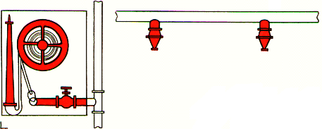 |  | Вода для пожаротушения

Примечание: На трубопроводах горячей воды и этилированного бензина надписи на отличительных поясах должны быть белые.

Текст документа сверен по
официальное издание
М.: Издательство стандартов, 1971

